Hayat Yayınları Tanıtım Bülteni
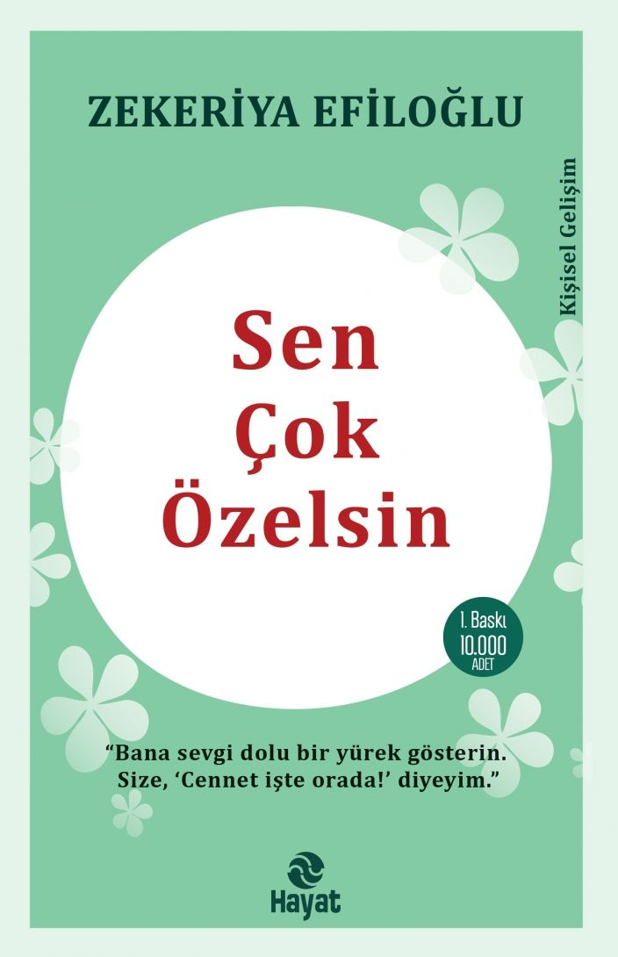 | Eser Adı: SEN ÇOK ÖZELSİN  Yazar Adı: Zekeriya Efiloğlu  Cilt Bilgisi:  Kitap Dili: Türkçe  İç Sayfa: HOLMEN SB 65  Kapak: BRISTOL 230  Selefon Türü: MAT SELEFON  Basım Tarihi: 2024  Sayfa Sayısı: 304  Kitap Boyutları: 13,5 X 21 mm  ISBN No: 9786051513447  Etiket Fiyatı: 330,00 TL
Kitap Tanıtım Yazısı : (Arka Kapak)

“Bana sevgi dolu bir yürek gösterin.Size, ‘Cennet işte orada!’ diyeyim.”Duyguların dibe vurduğunda sakın dökülmekıymetsiz bir yüreğin merhametine.Hem seni anlamaz hem dalgasını geçerhem de dedikodu yapar.Limana demirlemiş bir gemi gibi susve içine at yaşadıklarını,sonra da Allah'ın makamına sığın.İnsanlar vicdansız bir şekilde tarumar ederken yüreğini,seni Yaratan, bin kez yanlış yapsan dahem gizleyecek hem de kabul edecek seni.Hadi bir yerlerden başla ve ayağa kalk yoksa kaybolup gideceksin. Fırtınalar bana ne yapar diye düşünme, denemeden bunu bilemeyeceksin. Moralini yüksek tutar, kendini yenileyerek adım adım ilerlersen kesinlikle zafere ulaşacaksın. Çünkü her zafer, sefere niyet edenleri aşk ile beklemektedir.Kendinle yüzleşerek başlayabilirsin. Hataların, yanlışların, özür bekleyen kişiler, affedemediklerin, ihmal ettiğin sevdiklerin… Son defa onlarla yüzleş, onlara teşekkür et, onlardan özür dile sonra da kollarını sıva ve savaşmaya başla.Kendine inanmazsan kimse sana inanmayacak. Eğer yüreğinin gücünün farkına varmazsan kimse sana sevginin gücünün tüm dünyayı kuşattığını anlatmayacak. Hayatta bir şeye sahip olmak için değil, ait olduğun şeylere ruhundan bir şeyler katmak için yaşa.Unutma! Sen çok özelsin… Allah’ın yarattığı en güzel varlıksın. Kendinin farkında ol ve hayat denilen sahneden rolünü hakkıyla yaparak ayrıl.
Kitabın detay sayfasına buradan ulaşabilirsiniz :
https://www.hayatyayinlari.com/kitaplar/zekeriya-efiloglu-sen-cok-ozelsin-981.html
Hayat Yayınları

